

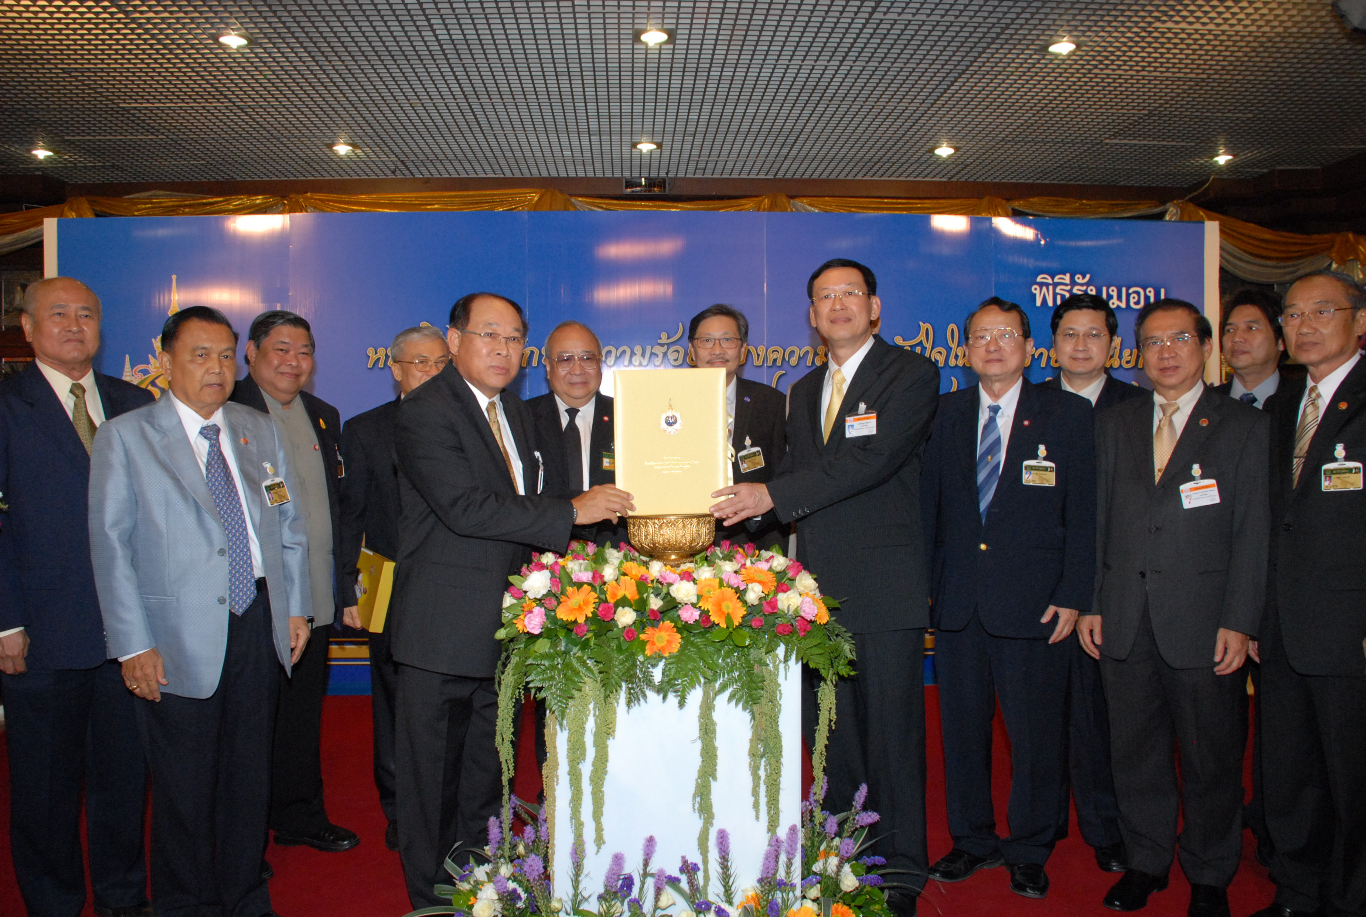

ภาพข่าวพิธีรับมอบหนังสือบันทึกบทความร้อยเรียงความประทับใจฯ

นายนิคม ไวยรัชพานิช รองประธานวุฒิสภา คนที่หนึ่ง เป็นประธานในพิธีรับมอบหนังสือบันทึกบทความร้อยเรียงความประทับใจในพระราชกรณียกิจพระบาทสมเด็จพระเจ้าอยู่หัวของสมาชิกรัฐสภา จาก นายไพบูลย์ นิติตะวัน ประธานคณะอนุกรรมการบันทึกบทความร้อยเรียงความประทับใจในพระราชกรณียกิจพระบาทสมเด็จพระเจ้าอยู่หัวของสมาชิกรัฐสภา เพื่อนำขึ้นทูลเกล้าฯ ถวาย พร้อมทั้งมอบให้แก่สมาชิกรัฐสภา หน่วยงาน กระทรวง ทบวง กรมองค์กรอิสระ รัฐวิสาหกิจ และห้องสมุดทั่วประเทศ ณ บริเวณห้องโถง อาคารรัฐสภา ๑ โดยมี สมาชิกรัฐสภา พร้อมด้วยผู้บริหารและข้าราชการของสำนักงานเลขาธิการสภาผู้แทนราษฎรร่วมในพิธี เมื่อวันก่อน
*******************

